Smacznie i roślinnie!
VIOLIFE, czyli wegańska alternatywa dla sera - od teraz w Polsce

Doskonałe w smaku, cechujące się roślinnym składem, przeznaczone do różnorodnych dań – oto produkty marki Violife, wegańska alternatywa dla sera. Są znakomitą propozycją dla wszystkich, którzy dążą do tego, by ich codzienna dieta była jednocześnie smaczna i bardziej roślinna. Od teraz produkty Violife, które dołączyły w tym roku do oferty Upfield Polska, będą szeroko dostępne także na polskim rynku. Już od 8 października znajdą się w promocyjnej ofercie produktów wegańskich w sieci Biedronka.

Coraz częściej na naszych stołach pojawiają się warzywne pasty, koktajle i hummusy. Z ekscytacją szukamy przepisów na wegańskie leczo, curry i mielone z… kalafiora. W restauracjach z chęcią zamawiamy bezmięsne burgery. To znak, że nasze kuchnie stają się coraz bardziej roślinne!
Potwierdzają to badania – Polacy chcą ograniczać mięso i inne produkty pochodzenia zwierzęcego, a dieta roślinna coraz częściej postrzegana jest jako niezwykle smaczna, zdrowa, jak również korzystna dla naszej planety. Na krótko przed wprowadzeniem Violife do szerokiej dystrybucji, Upfield Polska przeprowadził badanie analizujące zmiany nawyków żywieniowych. Okazało się, że kiedy pozostawaliśmy w domach podczas izolacji społecznej w czasie epidemii koronawirusa, chętniej spożywaliśmy produkty pochodzenia roślinnego. Prawie 1/3 badanych (31,6%) przyznała, że podczas społecznego odosobnienia kupowała więcej niż zwykle produktów pochodzenia roślinnego. W tej grupie 24,8% kupiło alternatywę dla sera. Co cieszy, Polacy deklarują utrzymanie zdrowszego stylu odżywiania także w przyszłości. Badanie, jak i nasze analizy, pozwalają nam wierzyć, że polscy konsumenci pokochają produkty Violife.
Marka Violife powstała w 1990 r. w Grecji. Jej nazwa pochodzi od greckiego słowa „vios” oznaczającego życie i dobrobyt. Produkty Violife są obecne w 50 krajach świata, a w 35 z nich są nr 1 wśród alternatyw dla sera. Teraz przyszedł czas, by mogły one podbić także serca Polaków. Dołączyły bowiem do Ramy, Flory, Delmy, Kasi i innych produktów pochodzenia roślinnego w ofercie Upfield Polska.
Pysznie, wegańsko – dla każdego!
Violife to ulubiona marka wegan, wegetarian i fleksitarian na całym świecie. Równocześnie jej produkty są polecane wszystkim wielbicielom pysznego jedzenia, którzy swoją dietę chcą uzupełnić o produkty pochodzenia roślinnego. Produkty Violife są wolne m.in. od laktozy, glutenu, orzechów, soi i konserwantów, dzięki czemu są odpowiednie także dla osób, u których występują alergie i nietolerancje pokarmowe.
Różnorodnie, na każdą okazję!
Asortyment Violife to wiele różnych wariantów wegańskich alternatyw dla serów. Produkty marki świetnie sprawdzą się podawane na kanapce lub toście, jako dodatek do makaronu czy zamiennik sera do pizzy. Grillowane, zapiekane, na surowo – w każdej postaci smakują wyśmienicie! Poszczególne linie Violife składają się z kilku wariantów smakowych.

Na sklepowych półkach w Polsce znajdziemy od teraz:
- wegańskie alternatywy dla sera w plastrach
Warianty: Violife Original / Cheddar / Smoked / Mozzarella
Sugerowana cena detaliczna: 100 g / 6,99 PLN
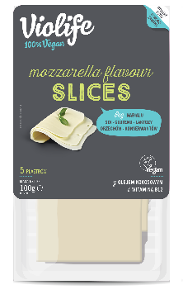
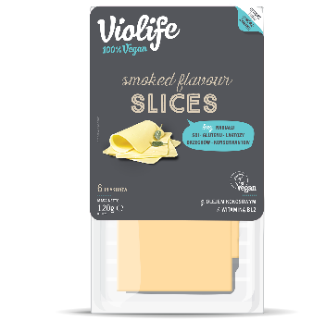
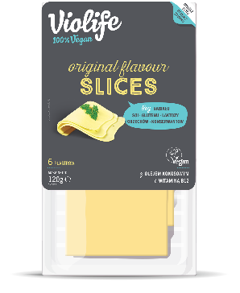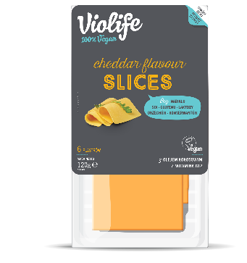
- wegańskie alternatywy dla sera w blokach
Warianty: Violife Greek White / Original / Mozzarella / Smoked / Epic Mature
Sugerowana cena detaliczna: 200 g / 9,99 PLN
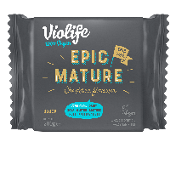
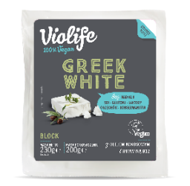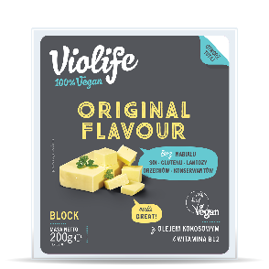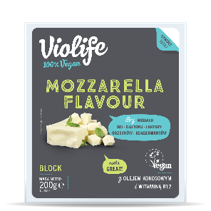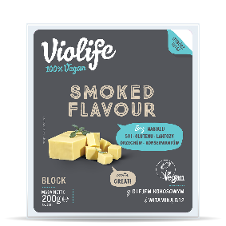
- wegańska alternatywa dla sera tartego
Wariant: Violife Epic Mature
Sugerowana cena detaliczna: 150 g / 9,99 PLN
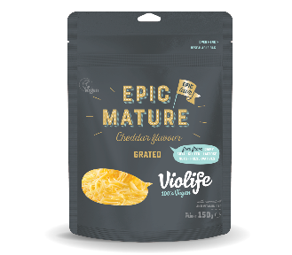

- wegańskie alternatywy dla serów kremowych
Warianty: Violife Original / Cheddar / Cheddar & Onion / Garlic&Herbs / Herbs
Sugerowana cena detaliczna: 150 g / 9,99 PLN
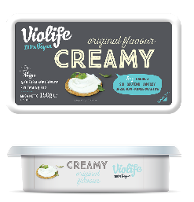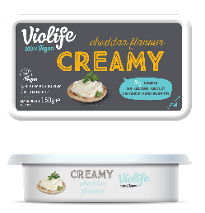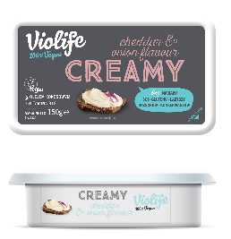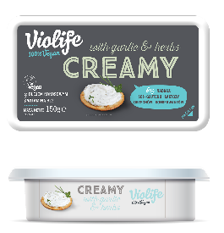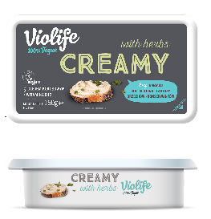
- wegańska alternatywa dla sera w kawałku
Wariant: Violife Prosociano
Sugerowana cena detaliczna: 150 g / 14,99 PLN
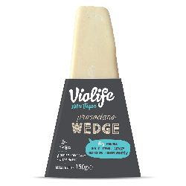

Violife w Biedronce
Produkty marki Violife będą także dostępne od 8 października 2020 r. w sieci sklepów Biedronka. W specjalnej limitowanej ofercie znajdą się następujące warianty:
- wegańskie alternatywy dla sera w plastrach 120 g: Violife Original i Cheddar
- wegańskie alternatywy dla serów kremowych 150 g: Violife Original i Garlic&Herbs
- wegańskie alternatywy dla sera w blokach 200 g: Violife Original i Greek White

-------------------------------
Kontakt prasowy:
Joanna Szałasz
PR Specialist
joanna@yellowcups.pl
tel.: 536 410 824
Anna Matusiak – Wieteszka
Violife Brand Development Manager
anna.matusiak-wieteszka@upfield.com
www.upfield.com

Trends in Poles' nutritional facts, Proposal 2019

